2019 – SUJET D’ÉCO/DROIT Polynésie septembre – Partie Économie

À partir de vos connaissances et de la documentation fournie en annexe :

- Rappelez les caractéristiques d’une politique budgétaire de relance.
- Déterminez s’il existe un lien entre l’évolution de la part des dépenses publiques dans le PIB et la croissance de la France entre les années 2010 et 2017.
- Identifiez les moyens mis en place par le gouvernement français pour améliorer le pouvoir d’achat des ménages.
- Rédigez une argumentation qui vous permette de répondre à la question suivante :

Une politique budgétaire de relance favorise-t-elle la croissance ?

Annexes :
Annexe 1 : Évolution de la dépense publique en France (en % du PIB) et taux de croissance de la France en %.
Annexe 2 : La politique budgétaire du gouvernement en 2018.
Annexe 3 : Le projet de loi de finances 2019.
Annexe 4 : Qu’est-ce qui limite le pouvoir d’achat ?
Annexe 5 : Smic, heures supplémentaires, CSG, … une série de mesures exceptionnelles.

ANNEXES

Annexe 1 : Évolution de la dépense publique en France (en % du PIB) et taux de croissance de la France en %..
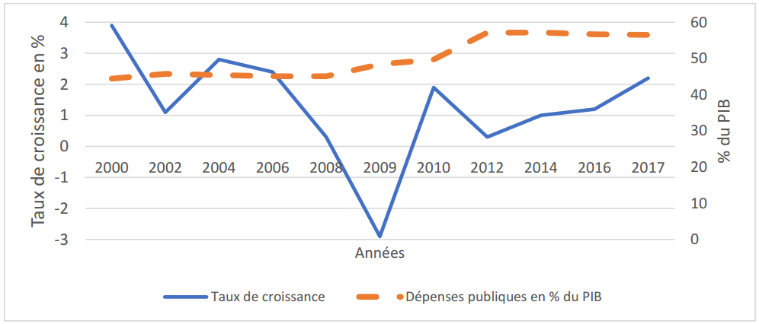
Sources : INSEE et Banque mondiale 2017

Annexe 2 : La politique budgétaire du gouvernement en 2018.
Certains détracteurs de la politique menée par M. Macron considèrent que les coupes budgétaires prévues dans les dépenses publiques sont dignes d'une politique d'austérité [stabilisation]. Pourtant, la réduction des prélèvements obligatoires pour les salariés du privé et les entreprises peuvent s'apparenter à des actions de relance. Qu'en est-il exactement ?
En scrutant le détail des mesures des prélèvements obligatoires, un souffle de relance budgétaire semble porter les ménages et entreprises vers des horizons plus cléments. Selon le Projet Loi de Finances 2018, les mesures fiscales permettant d'améliorer le pouvoir d'achat des ménages, comme la réduction de la taxe d'habitation, ainsi que les actions en faveur de la fiscalité des entreprises, telle que la baisse du taux d'imposition sur les sociétés, devraient contribuer à une réduction de 12,6 milliards d'euros du poids fiscal. Une partie de cet allégement est aussi le résultat de mesures initiées lors du précédent quinquennat, comme le renforcement du Crédit d'Impôt Compétitivité Emploi (CICE).
Source : Florian Bongiraud, Lesechos.fr, 10 avril 2018

Annexe 3 : Le projet de loi de finances 2019.
Présenté en Conseil des ministres du 24 septembre [2018], le projet de loi de finances 2019 poursuit la transformation du modèle social […].
1. Baisser les prélèvements obligatoires pour tous les Français : Plus de 6 milliards d’euros seront rendus aux ménages l’année prochaine, notamment par la suppression de la deuxième tranche de la taxe d’habitation pour 80% des contribuables, le plein effet de la réduction des cotisations chômage et maladie et l’exonération des heures supplémentaires de cotisations sociales. […]
2. Favoriser le travail et renforcer l’attractivité [des] entreprises : […] Le travail sera revalorisé par l’augmentation de la prime d’activité […]. Les entreprises bénéficieront de la transformation du CICE (Crédit d'impôt compétitivité emploi) en allégements pérennes de charges, de la poursuite de la baisse de l’impôt sur les sociétés, […]
3. Protéger les Français : […] pour les plus modestes, le minimum vieillesse et l’allocation adultes handicapés seront de nouveau fortement revalorisés, […]
4. Préparer l’avenir : Un effort budgétaire important sera porté sur l’éducation, la recherche, la transition écologique et à travers le "Grand plan d’investissement" du Gouvernement. […]
Source : gouvernement.fr, 24/09/2018

Annexe 4 : Qu’est-ce qui limite le pouvoir d’achat ?
[…] La panne du pouvoir d’achat est surtout la conséquence d’arbitrages budgétaires qui ont conduit à un choc fiscal en début d’année [2018].
Si une partie de la chute est liée à la hausse des prix du pétrole, elle est surtout la conséquence d’arbitrages budgétaires qui ont conduit à un choc fiscal en début d’année. L’augmentation des taxes sur les hydrocarbures et le tabac ainsi que la hausse de la contribution sociale généralisée (CSG) partiellement compensée par les baisses de cotisations sociales salariales ont réduit, à eux seuls, le pouvoir d’achat de 0,7 % sur le 1er trimestre. Cela a d’ailleurs eu pour répercussion un ralentissement plus marqué de la croissance française que celle de la zone euro. L’économie française n’a progressé que de 0,3 % au cours du 1er semestre, alors le produit intérieur brut (PIB) de la zone euro hors France a augmenté de 0,9 % sur la même période. Or, 70 % de cet écart s’expliquent par la mauvaise performance de la consommation, conséquence directe du choc négatif sur le pouvoir d’achat. […]
Source : Mathieu Plane, économiste à l’OFCE Alternatives économiques, 20/09/2018

Annexe 5 : Smic, heures supplémentaires, CSG, … une série de mesures exceptionnelles
Lundi 10 décembre 2018, le président de la République […] a annoncé une série de mesures exceptionnelles et à effet immédiat [qui] visent à mieux rémunérer le travail et à redonner du pouvoir d’achat aux Français. […]
Le revenu d'un salarié au Smic augmentera à hauteur de 100 euros nets par mois dès 2019, « sans qu’il en coûte un euro de plus pour l’employeur ». Cette mesure sera permise grâce à l'accélération de l'augmentation de la prime d'activité et à la suppression des cotisations salariales. […]
Le président de la République a également demandé “à tous les employeurs qui le peuvent de verser une prime de fin d’année à leurs employés.” Cette prime ne sera pas soumise à des impôts ou charges sociales. […].
Troisième annonce visant les travailleurs : la défiscalisation des heures supplémentaires [qui] seront « versées sans impôts ni charges dès 2019 » […].
Le président de la République s’est également adressé aux retraités […] « pour ceux qui touchent moins de 2 000 euros par mois, nous annulerons en 2019 la hausse de CSG subie cette année. »
Source : gouvernement.fr, décembre 2018

